みんなで凧をあげませんか
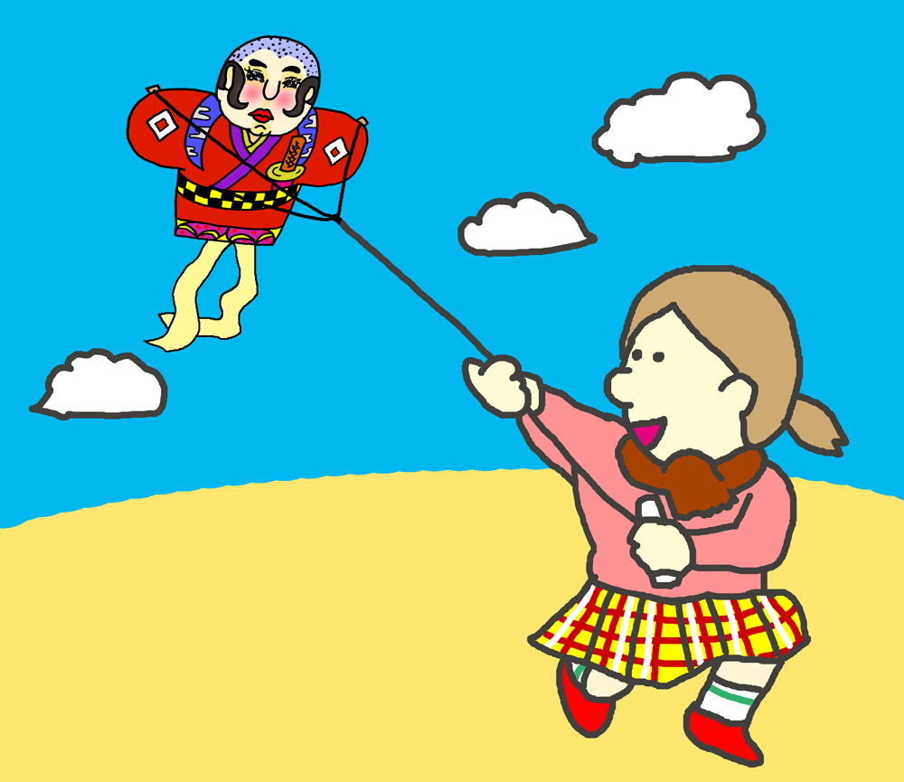
・場所：スリーエム仙台港パーク
・日時：令和２年１月１９日（日）
午前１０時００分～午前１１時３０分頃まで
雨天時は１月２６日（日）に延期
・人数：２０名様限定。(幼児～小学生まで)
幼児は保護者同伴でお願いします
・費用：無料
・予約：スリーエム仙台港パーク管理事務所
０２２－２５３－７７２７
申込時間は午前９時３０分～午後４時３０分

親子凧作り教室 凧の会の皆様が懇切・丁寧に指導します
凧を差し上げます 作成した凧は、そのままお持ち帰りできます
凧あげあそび 自分で作成した凧を園内であげてみましょう
主催：（株）東北ダイケン
共催：仙台凧の会

